**Avtonom invertorlar**

Asinxron motorlarning tezligini stator chulg‘amga berilayotgan kuchlanish (yoki tok) chastotasini o‘zgartirib tezligi rostlanadigan avtomatlashtirilgan elektr yuritmalardagi TChO‘ avtonom invertorlarining ko‘prik kuch sxemali turlari keng qo‘llaniladi.

12–rasmda kuch sxemasi shartli ko‘prik sxema bo‘lgan avtonom invertorning kuch sxemasi keltirilgan bo‘lib, undagi V1 – V6 yarim o‘tkazgichlarni ochish va yopish jarayonlarini boshqarish boshqaruv signallari orqali amalga oshiriladi, ya’ni yarim o‘tkazgichlar to‘liq boshqariluvchan deb qaraladi. Kalit rejimida ishlaydigan tranzistorlar va sun’iy kommutatsiya zanjirli tiristorlar to‘liq boshqariluvchan yarim o‘tkazgichlarni deyiladi.

**+**

**-**

**Е**

**V1 V3 V5**

**V4 V6 V2**

**А**

**В**

**С**

12 – rasm. Ko‘prik kuch sxemali avtonom invertorning sxemasi

Invertorga aktiv yuklanish ulangan holni ko‘rib chiqamiz. 12–rasmdagi tiristorlarning tartib soni kuchlanishlar diagrammasidagi (13–rasm) tiristorlarning navbatma–navbat ochilishiga mos keladi.

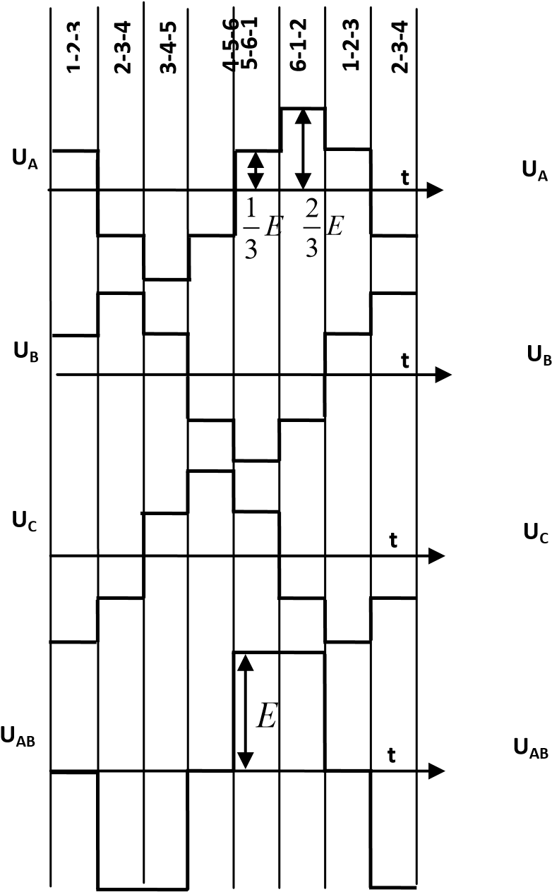

**1**

**-**

**2**

**2**

**-**

**3**

**3**

**-**

**4**

**4**

**-**

**5**

**6**

**-**

**1**

**1**

**-**

**2**

**2**

**-**

**3**

**5**

**-**

**6**

*E*

*E*

2

1

**t**

**t**

**t**

**t**

**a) б)**

13 – rasm. Tiristorlarning o‘tkazuvchanlik burchaklari 1800(a) va 1200

(b) bo‘lgandagi avtonom invertorning kuchlanishlar diagrammasi

Sxemadagi tiristorlarning qayta ulanishi, chiqish kuchlanishi chastotasi davrining har 1/6 qismida sodir bo‘ladi. Bunday ishchi sxemaning ikki ish rejimi bo‘lishi mumkin: tiristor chiqish kuchlanishi chastotasining 1/2 davri oralig‘ida ulangan bœlishi, ya’ni tiristorlarning o‘tkazuvchanlik burchagi =1800; tiristor chiqishi kuchlanishi chastotasining 1/3 davri oralig‘ida ulangan bo‘lishi, ya’ni =1200. Birinchi holda bir vaqtning o‘zida birdaniga uchta tiristor tok o‘tkazsa, ikkinchi holda esa ikkita tiristor bir vaqtning o‘zida tok o‘tkazadi.

90a,b – rasmdagi kuchlanishlar diagrammasi invertorning chiqish qismiga aktiv yuklanish ulangan hol uchun to‘g‘ri bo‘lib, agar yuklanishning xarakteri aktiv – induktiv bo‘lsa, u holda elektromagnit jarayonlarning kechishi ancha murakkab bo‘ladi va ularning tahlilini asoslashda barcha turdagi avtonom invertorlarni kuchlanish avtonom invertorlari – KAI va tok avtonom invertorlari

– TAI guruhlarga bo‘lib qarash maqsadga muvofiq bo‘ladi.

Kuchlanish avtonom invertorilarning asosiy shartlaridan biri ishchi sxemasidagi tiristorlar to‘liq boshqariluvchan bo‘lishi kerak. Ko‘pgina hollarda KAIning chiqishidagi kuchlanishni yuklanishga mos ravishda rostlash talab etiladi. KAIning chiqishidagi kuchlanishni kuch sxemasidagi tiristorlarni ma’lum ketma – ketlikda ulash va ochish natijasida rostlash mumkin. KAI chiqish kuchlanishini ma’lum uch usulda roslash mumkin: 1) ta’minot manbai zanjirida rostlash; 2) chiqish zanjirida rostlash; 3) invertorning ichki vositalari yordamida rostlash.

Birinchi usul – KAI chiqishidagi kuchlanish uning kirish zanjiriga ulangan boshqariluvchi o‘garmas tok o‘zgartkichi, ya’ni boshqariluvchi to‘g‘rilagich yordamida amalga oshiriladi.

Ikkinchi usul – KAI bilan yuklanish oralig‘iga qarama – qarshi – parallel ulangan tiristorlar juftligi yordamida amalga oshiriladi.

Uchunchi usul – impuls usuli deb ataladi. Boshqaruv impulsining kengligini o‘zgartirish natijasida KAI chiqish kuchlanishi mos ravishda rostlanadi. Bu usulning qo‘llanilishi uning kirish qismida boshqariluvchi o‘zgarmas tok o‘zgartkichiga hojat qoldirmaydi va tiristorli chastota o‘zgartkichning kuch sxemasi va boshqaruv tizimi ancha soddalashadi hamda ishonchlilik darajasi ancha oshadi.

KAIlarning chiqish kuchlanishlarini impuls kengligini o‘zgartirib rostlashda uchinchi usuldan foydalaniladi.

KAI chiqishidagi kuchlanishning talab etilgan darajada ko‘rinishga ega bo‘lishi uchun kuch sxemadagi tiristorlarni ma’lum qonuniyatlar asosida ochish va yopish kerak bo‘ladi. Bu qonuniyatlarning majmuasi tiristorlarni ochish va yopish algoritmlari (OYoA) ning asosini tashkil etadi. KAI larning kuch sxemalaridagi tiristorlarning ochilishi va yopilishi ularning boshqarish tizimlarida amalga oshiriladi va shuning uchun ham tiristorlarni ochish algoritmi (OA) va ularni yopish algoritmi (YoA) asosida invertor boshqarish tizimining ishlashi shaklanadi.

14a – rasmdan ko‘rinib turibdiki bir paytda uchta tiristorlarning ochilishini va interval o‘tishi bilan yopilishini ta’minlaydigan impulslar OYoA vositasida amalga oshiriladi. Har tiristorning ochilib turishi burchagi  ni rostlanishi natijasida chiqishdagi kuchlanish impulsi kengligi o‘zgartiriladi.

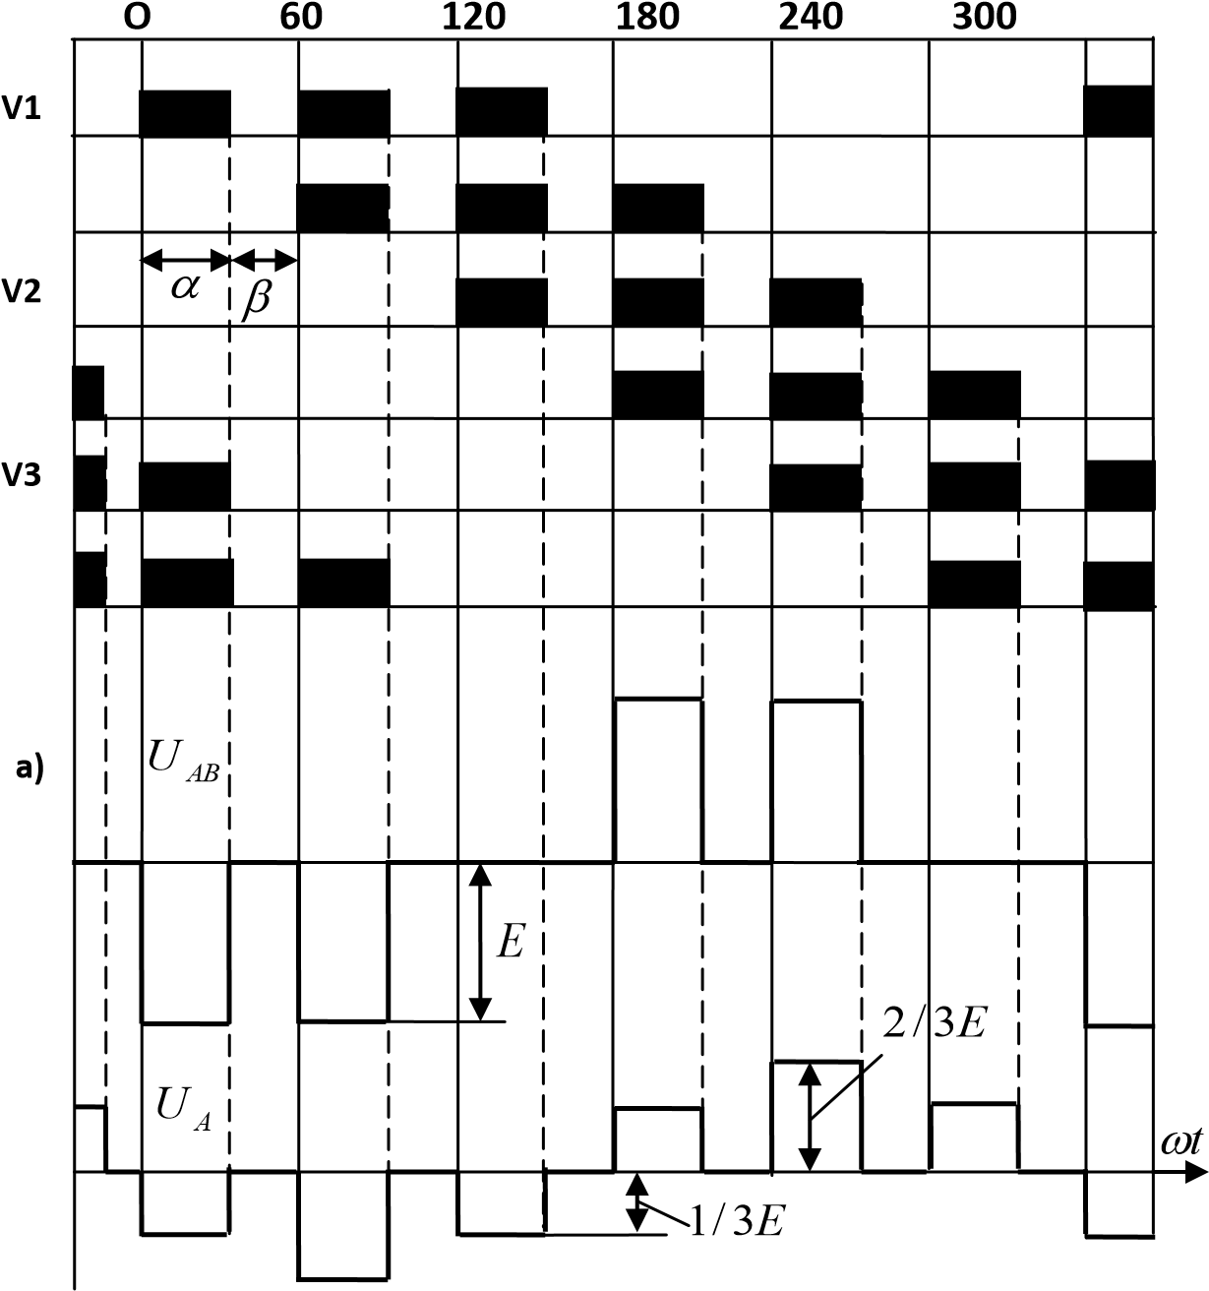

14 – rasm. Uch fazali KAI chiqish kuchlanishini impuls kengligini o‘zgartirib rostlash jarayonidagi tiristorlarning holatlari, liniya (a) va faza kuchlanishlari (b) o‘zgarishlari diagrammalari

Tok avtonom invertori to‘liq bo‘lmagan boshqariluvchi yarim o‘tkazgichlarda bajarilishi mumkin (14a – rasm). TAI yuklanishga parallel ulangan kondensator S ning vazifasi, bir juft tiristorlar ulangan holatda bo‘lganida ikkinchi juft tiristorlarning o‘chiq holda bo‘lishi uchun ularga boshqariluvchanlik xususiyatlarini tiklanish davri oralig‘ida manfiy kuchlanish bilan to‘siq hosil qilishdan iboratdir. Manbadan chiqayotgan tokning pulsatsiyasini kamatirish maqsadida TAIning kirish qismiga yetarli darajeada induktivlikka ega bo‘lgan reaktor ulanadi. Agar kondensatorni ham yuklanishning bir qismi deb qaraydigan bo‘lsak, yuklanish tokining formasi to‘g‘ri burchakli formada bo‘ladi (14b – rasm).

**Induktiv – sig‘imli parametrik o‘zgartkichlar**

O‘zgarmas tok tiristorli o‘zgartkichlar kuchlanish manbai sifatida ishlatiladigan bo‘lsa, yuklanishning tok qiymati o‘zgargan paytda ham kuchlanishning qiymati deyarli o‘zgarmay qolib va uning o‘zgarishi esa faqat vazifalovchi boshqaruv kuchlanishining qiymatigagina bog‘liq bo‘ladi. Ammo bunday TO‘ ma’lum sxemalar asosida, masalan, tok bo‘yicha kritik musbat teskari bog‘lanishli sxema asosida yig‘iladi, kuchlanishning qiymati o‘zgargan holda yuklanishdagi tokning qiymati o‘zgarmay qolib o‘zgartkich tok manbai vazifasini bajaradi. Sanoatda tok manbai o‘zgartkichlari, misol uchun elektr yoy pechlarida yoy tokining qiymatini bir xil ushlab turishda, kabel va sim o‘rovchi qurilmalarining motorlarida bir xil mexanik kuchlanish hosil qilishda, tajriba – sinov stendlarida o‘zgarmas qiymatli moment hosil qiluvchi yuklanish qurilmalarda keng qo‘llaniladi.

Kamchiliga esa yuklagich sifatida TMga to‘g‘rilagich orqali o‘zgarmas tok motori ulanganida o‘zgarmas tok qiymatining doimiyligi sharti buziladi. Bir fazali TMning kamchiliklaridan biri uzlukli tok rejimining mavjudligi va uning yuklanishga ta’siri sezilarli bo‘lishi-dadir. Bu kamchilikni yo‘qotish uchun TMlarning ko‘p fazali sxemalari qo‘llaniladi (15a – rasm).

**A B**

**C**

**U**

**CA**

**U**

**AB**

**U**

**DC**

**Z**

**C**

**Z**

**L**

**Z**

**L**

**Z**

**L**

**Z**

**С**

**Z**

**С**

**R**

**yuk**

**R**

**yuk**

**R**

**yuk**

**I**

**C**

**I**

**L**

**I**

**yuk**

**А**

**U**

**C**

**U**

**L**

**U**

**yuk**

**U**

**C**

**U**

**А**

**U**

**В**

**В**

**С**

**М**

**N**

**а) б)**

15– rasm. Uch fazali induktiv – sig‘imli TMning sxemasi (a) va uning kuchlanishlar diagrammasi (b)

Asinxron motorlarning o‘zgarmas tok motorlariga nisbatan ishlatilishining osonligi, massa – og‘irlik ko‘rsatkichlari kichikligi va ishonchlilik darajasining yuqoriligi bilan ajralib turadi. Shuning uchun ham asinxron motorlar asosida «tok manbai – motor» elektr yuritma tizimlarini yaratish maqsadga muvofiqdir. Bunday tizimning negizini induktiv – sig‘imli parametrik o‘zgartkich hosil qilib, u faza rotorli asinxron motor fazasidagi tokni stabillashga hizmat qiladi. Asinxron motor hosil qiladigan aylantirish momenti stator chulg‘ami magnit oqimi maydonining o‘zgarmas qiymatida rotor tokining haqiqiy qiymatiga to‘g‘ri proparsional bo‘lib, stabillashgan rotor tokini o‘zgartirib unga mos keluvchi *M=const* tavsiflari to‘plamini hosil qilish mumkin. Agar elektr yuritma tizimida tezlik bo‘yicha manfiy teskari bog‘lanish qo‘llanilsa, u holda  *const* bo‘lgan tavsiflar to‘plamini hosil qilish mumkin bo‘ladi.

**TKR**

**ISO’**

**Т**

**1**

**Т**

**2**

**А**

**TG**

**U**

**TG**

**R**

**n**

**IFBT**

**К**

**(**

**-**

**)**

**U**

**v**

**А**

**В**

**С**

16– rasm. «Tok manbai – asinxron motor» elektr yuritma tizimining funksional sxemasi

16–rasmda «tok manbai – asinxron motor» elektr yuritma tizimining funksional sxemasi keltirilgan bo‘lib, bu yerda ISO‘ – induktiv – sig‘imli o‘zgartkich, TKR – tiristorli kuchlanish rostlagich, T1 va T2 – to‘g‘rilagichlar, A – asinxron motor, TG – taxogenerator, IFBT – impuls – faza boshqarish tizimi, rotor zanjiridagi RN – rotor zanjiridagi aktiv qarshilik, K – oraliq kuchaytirgich. Rotor zanjiridagi RN  qarshilik ketma – ket ulangan T1 va T2 to‘g‘rilagichlarning ishlashini ta’minlaydi.